Валентин Бадьяров: Ярмоленко торопится отмечать юбилей «Сябров»
03.05 // 15:46 // Культура

После публикации моего интервью с Анатолием Ярмоленко в редакцию позвонила читательница и упрекнула: «Что ж вы сфальсифицировали историю «Сябров»? Почему не взяли интервью у Бадьярова? Чтоб вы знали: ансамбль «Сябры» создал Валентин Бадьяров. Если не верите, принесу вам обложку пластинки, на которой так и написано: «ВИА «Сябры» художественный руководитель Валентин Бадьяров».

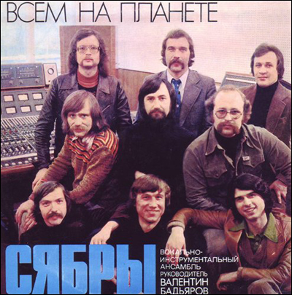

Я связалась с живущим в Германии Валентином Бадьяровым. Через несколько дней по электронной почте пришли письма с воспоминаниями от самого Валентина Николаевича, а также бывших артистов ансамбля «Сябры»: Виталия Червонного, Николая Подгорнова и Анатолия Гордиенка. Мы их публикуем с некоторыми сокращениями.

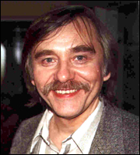
Валентин Бадьяров — скрипач, гитарист и композитор. Лауреат международного и межреспубликанского конкурса скрипачей в Вильнюсе (1-я премия), лауреат всесоюзных конкурсов эстрады, ХII Всемирного фестиваля молодежи и студентов в Москве и ХII Международного конкурса мастеров-исполнителей и дирижеров в Лугано (Швейцария). Cкрипач «Песняров», гитарист, скрипач и аранжировщик ВИА «Поющие гитары» и «Веселые голоса» («Ленконцерт»), художественный руководитель «Сябров» (1976-1981), руководитель «Группы Валентина Бадьярова».
С 1989 года живет и работает в Германии. Руководитель и дирижер камерного ансамбля в Badenweiler, концертмейстер оркестра в Garmisch-Partenkirchen, концертмейстер «Kammerorchester NiederRhein», создатель малого камерного оркестра «Solisten-Ensemble Europa», ансамбля Венской музыки «String Art Band», выступает с сольными концертами в Западной Европе.

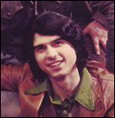
Виталий Червонный — солист «Сябров» с 1976 по 1986 год, затем создал группу «Лексис», в 1991 году вернулся в Одессу, где и продолжает музыкальную карьеру. Сольный диск «Ах, Одесса», изданный в Канаде, огромным тиражом разошелся во многих странах мира.

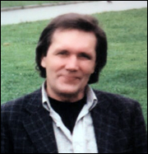
Николай Подгорнов — солист, бас-гитарист, гитарист, пианист и композитор ВИА «Калинка», «Веселые голоса», «Дружба», «Лира», «Сябры» (1976-1980), солист джаз-оркестра п/у Иосифа Вайнштейна, руководитель и солист рок-групп «Фристайл» и «Пластилин», лауреат Всесоюзных конкурсов. Живет и работает в Германии. Альбомы Николая Подгорнова для фортепиано популярны во всем мире. Шутит, что в интернете о нем написано на всех языках, включая японский, но только не на русском.

Анатолий Гордиенок — саксофонист, кларнетист, флейтист «Сябров» (1979-1981 и 1982-1983), ансамбля «Тоника» под управлением Виктора Вуячича (1971), эстрадно-симфонического оркестра Белорусского радио и телевидения (1974), в 1981 году на фирме «Мелодия» записал с «Группой Валентина Бадьярова» диск-гигант с циклом песен О.Иванова. С 1985 года живет в Москве, выступает в джаз-клубах России, участвует в джазовых фестивалях, создал собственную музыкальную студию.

«Сябры» могли быть «Белыми росами»

Факт: «Сябры», вакальна-iнструментальны ансамбль Гомельскай абласной фiлармонii. Створаны ў 1974 г. Мастацкi кiраўнiк засл. aртыст БССР А.Ярмоленка (з 1974 г.), муз. кiраўнiкi: М.Сацура (1974-76, 1981-85), В.Бадзьяраў (1977-1980). «Энцыклапедыя лiтаратуры i мастацтва Беларусi», том 5, старонка 211, 1987 г.

Валентин Бадьяров: Мое первое знакомство с ансамблем произошло случайно, летом 1975-го, когда пересеклись наши гастрольные пути. Тогда же мне было впервые предложено руководство коллективом — не музыкальное, а генеральное. В то время должности художественного руководителя в ансамблях не было. На тот момент это был не ВИА «Сябры», а всего лишь рядовая эстрадная бригада под этим названием, в концертной программе которой были задействованы артисты различных жанров: танцевального, народного, несколько солистов, чтецов. Состав подобных коллективов постоянно менялся, приходили и уходили артисты и музыканты — и это было нормально для того времени, жанра и тех требований.

Николай Подгорнов: Мы с Бадьяровым тогда работали в «Ленконцерте» и всегда ходили, если удавалось, на концерты других ансамблей. Но о «Сябрах», а тем более об Анатолии Ярмоленко, никогда и ничего не слышали. Подобных коллективов, которые разъезжали по колхозам и совхозам нашей необъятной Родины, в то время было пруд пруди. Когда «Сябры» узнали, что в Ташкенте находится Бадьяров, то разыскали его, пришли к Валентину и в прямом смысле слова умоляли, чтобы он принял на себя руководство их коллективом, которому угрожает расформирование, потому что эти гастроли — последние в их биографии, а имя Бадьярова могло бы их спасти. Бадьяров отказался. И только через несколько месяцев, после долгих совместных раздумий, он принял их предложение. О том, как шла там работа, я всегда был в курсе — мы часто перезванивались.

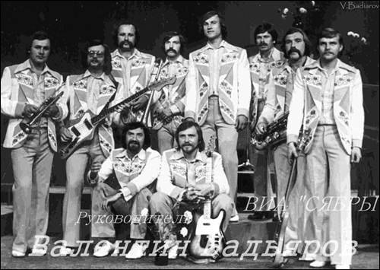

Валентин Бадьяров: Приглашали меня тогда на любых условиях. Я волен был даже поменять название «Сябры». Забегая немного вперед, скажу: я действительно хотел поменять название на «Белые Росы», оно мне тогда нравилось намного больше, но за репетициями, подготовкой к конкурсу и прочими проблемами я так и не собрался это сделать.
Прослушав предложенные мне концертные записи «Сябров», я про себя ужаснулся. Это была неслыханная мною доселе халтура, с очень жалким, блеющим вокалом и с очень провинциальными, на уровне самодеятельности, аранжировками. Но, надо отдать должное, музыканты хорошо знали об этом и не выдавали свои работы за «высокое искусство».
После долгих уговоров со стороны ансамбля (они ко мне даже домой в Минск приезжали), в марте 1976 года я принял приглашение и приступил к работе. Первое, что я предпринял, через Министерство культуры БССР добился для коллектива статуса вокально-инструментального ансамбля и стал его первым художественным руководителем. Поэтому история именно ВИА «Сябры» начинается в 1976 году, в 2009-м ансамблю, соответственно, 33 года. Одновременно с этим мне удалось выхлопотать для Ярмоленко повышения его тарификации, дающей право на сольное отделение. А это, в свою очередь, позволило поднять концертные ставки всем артистам коллектива.
Кстати, в 1974 году на Первом белорусском конкурсе артистов эстрады не «Сябры» победили, а Ярмоленко участвовал в конкурсе как солист гомельской филармонии. Он тогда получил поощрительный диплом за исполнение белорусских народных песен. А сейчас он притягивает к этому акту весь ансамбль.
Для укрепления коллектива я пригласил известного музыканта, композитора и солиста из Ленинграда Николая Подгорнова, солиста-тенора из Одессы Виталия Червонного, а также инструменталиста-трубача Виталия Синегриба, без которых участие и победа на песенных конкурсах была бы невозможной!

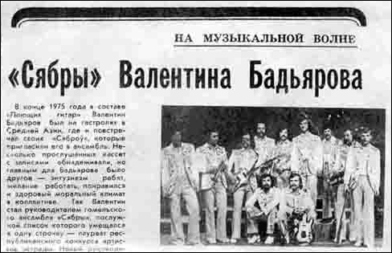

Виталий Червонный: Роль Валентина Бадьярова в становлении ВИА «Сябры» невозможно переоценить, ибо без Бадьярова «Сябров» вообще не было бы. Авторитетное имя Бадьярова предоставило группе кредит доверия. Талант руководителя, аранжировщика и музыканта позволил буквально сотворить чудо: за невероятно короткий срок — каких-то год-полтора, Бадьяров реорганизовал коллектив, сплотил общей идеей, увлек своим энтузиазмом и невероятной работоспособностью.

Николай Подгорнов: Когда я впервые услышал «Сябров» с Бадьяровым, то был поражен великолепным звучанием ансамбля. В дальнейшем я видел, как Бадьяров работал сo всеми над каждой нотой, доводя песни до совершенства, а попросту говоря — учил всех петь, включая Ярмоленко. Все в коллективе «молились» на Бадьярова. Он был художественным руководителем, музыкальным руководителем, идеологом (от слова «идея»), короче говоря — всем. Сегодня же Ярмоленко называет себя «неизменным руководителем» и о Бадьярове даже не вспоминает, а если и делает это, то преимущественно с негативной стороны. Я вообще поражен его черной неблагодарности по отношению к Бадьярову. Ведь eсли бы не было его в истории коллектива, то ни Анатолий Ярмоленко, ни его дочь, ни его сын и другие члены его семьи не работали бы сейчас в «легендарном» ансамбле. Ничего никому не надо доказывать: на афишах, пластинках того времени написано: художественный руководитель — Валентин Бадьяров. По поводу интернет-странички «Сябров» я еще несколько лет назад писал Анатолию Ярмоленко, что людям интереснее будет прочитать правду, а не сочиненную им сказку.

Тайна «Девушки из Полесья»

Факт: В 1976 году «Сябры» были удостоены звания Лауреата премии Ленинского комсомола БССР, весной 1977 года отправились в первые зарубежные гастроли. Но этого было мало. Чтобы пробиться в то время на всесоюзную эстраду, надо было заявить о себе на каком-то конкурсе. И на Всесоюзном конкурсе советской песни в том же 1977 году коллектив завоевал звание лауреата.

Валентин Бадьяров: С конкурсным репертуаром мне тогда помог Владимир Мулявин, подарив из своих запасов две новые песни: Тихона Хренникова и Александры Пахмутовой. Игорь Лученок предложил мне свою новую песню «Мой родны кут». Конечно, с лауреатами на престижном конкурсе разговаривали уважительно. И все же, для нормальной работы тогда этого было недостаточно. Ансамблю требовалась всесоюзная телевизионная раскрутка и песня, которая могла бы стать хитом. Я обратился за помощью к Мулявину, и oн мне помог связаться с музыкальным редактором Центрального Телевидения СССР Ольгой Молчановой. В 1978 году Ольга Борисовна пригласила «Сябров» на одну из передач популярнейшей программы «Шире круг». A также познакомила меня с композитором из Барнаула Олегом Ивановым, который предложил мне свою новую песню «Девушка из Полесья», ныне более известную как «Алеся». Именно там в 1978 году впервые прозвучала эта песня. Я с большой нежностью отнесся к аранжировке этой песни и посвятил труд любимой дочери Алесе. Теперь же появилась легенда о том, что песня посвящена дочери Анатолия Ярмоленко. Впрочем, родители ее назвали Ольгой, Алеся — это уже сценическое имя. На протяжении 30 лет эта песня звучит в моей аранжировке, при этом никогда и нигде не упоминается мое имя.

Факт: Сперва композитор Олег Иванов предложил песню Владимиру Мулявину. Он отказался: в репертуаре у «Песняров» уже была песня об Алесе. Рассказывают, что Мулявин по этому поводу шутил: «Двух «Алесь» не выдержат даже такие мужики, как наши».

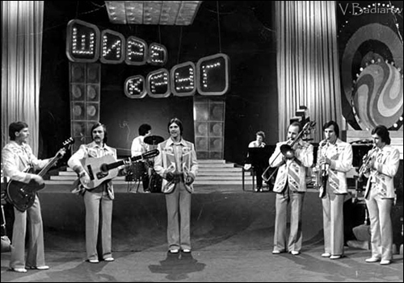

Николай Подгорнов: Бадьяров рассказывал мне, что работая над аранжировкой «Алеси», он думал о своей дочери, названной этим красивым именем. Может быть, именно поэтому песня получилась такой трогательной и душещипательной. Сначала он хотел дать исполнить ее Виталию Червонному, но Ярмоленко ходил за ним по пятам и умолял отдать эту песню ему. В конце концов, он «уломал» Бадьярова, хотя тот и понимал, что придется основательно поработать с Ярмоленко над каждой нотой в песне, в то время как с Червонным таких проблем никогда не возникало.

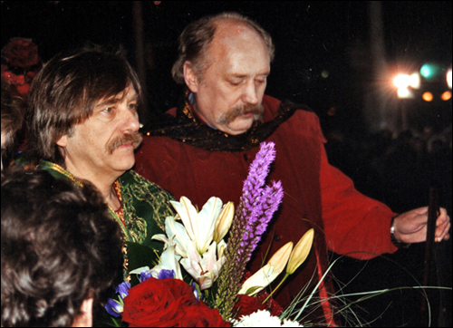
Валентин Бадьяров и Владимир Мулявин

Валентин Бадьяров: Через 23 года после тех памятных событий мы встретились с Володей Мулявиным в Москве на юбилейном концерте «Песняров» и закладке Звезды Мулявина и его «Песняров» на Аллее звезд. И, слушая за кулисами, как Ярмоленко со своей дочерью пели «Алесю», для меня как бы остановилось время: все та же «Алеся» поется в моей аранжировке! Правда, Ярмоленко утверждает, что аранжировка новая. Но мы с Мулявиным этого не заметили: все основные элементы самой первой аранжировки остались неизменными даже в деталях — и вступление, и форма песни, все контрапункты и мой вокализ.

«Мавр сделал свое дело, теперь мавр может умереть»

Факт: Готовя этот материал, в прессе прочитала примерно следующее: «Бадьяров сделал все что мог и ушел, чтобы заниматься сольной карьерой». Нo музыканты старшего поколения рассказывают легенду о некой «тайной вечере».

Виталий Червонный: От Бадьярова Ярмоленко пытался избавиться дважды, исподволь настраивая коллектив против Валентина. Первая попытка «дворцового переворота» провалилась. Зато более тщательно подготовившись ко второй, Ярмоленко своей цели добился.

Анатолий Гордиенок: Я начал работать в ВИА «Сябры» с 1979 года, когда меня пригласил в коллектив Валентин Бадьяров. Мне, как профессиональному музыканту, Бадьяров был всегда интересен тем, что он являлся творческой личностью и незаурядным человеком. Работать с ним мне было всегда интересно, радостно и вдохновенно. Но, каково же было мое удивление, когда после двух лет интенсивной и плодотворной совместной работы, мне вдруг сообщают, что 25 декабря в Гомельской филармонии состоится собрание, на котором будет решаться вопрос об отстранении Бадьярова от должности художественного руководителя коллектива. В это же время неожиданно приезжает ко мне домой в Минск Ярмоленко. Заметив, что я не совсем здоров, он предложил мне оставаться дома и не ехать на собрание, сказав: «Я знаю, что ты, как профессиональный музыкант, будешь поддерживать Бадьярова, но, по причине твоей болезни, ты можешь на собрании и не присутствовать. Так будет лучше для тебя. Но если даже ты и приедешь, ты на события уже никак не повлияешь, т.к. дело это уже решенное и твое присутствие и мнение уже ничего не изменят. Бадьяров больше не будет художественным руководителем ансамбля «Сябры»!»

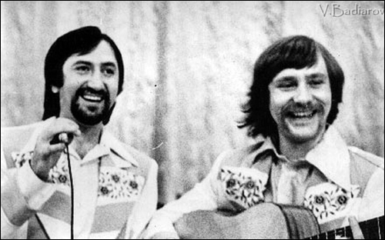
Анатолий Ярмоленко и Валентин Бадьяров

В таких случаях очень уместно выражение: «Мавр сделал свое дело, теперь мавр может умереть». Это собрание было настоящим фарсом, а главным аргументом этого судилища было то, что в то время Валентин в некоторых концертах частично использовал фонограмму. Ярмоленко использовал этот аргумент, чтобы избавиться от Бадьяровa и самому возглавить уже состоявшийся стараниями Бадьяровa коллектив. Это все и стоило Валентину тогда отстранения от работы, несмотря на абсолютную поддержку его даже представителем Министерства культуры, который также присутствовал на этом собрании и полностью поддерживал позиции Бадьяровa. Мое же увольнение мотивировалось лишь тем, что я был на стороне Бадьяровa и активно его поддерживал.

Николай Подгорнов: Когда я создавал свою группу, то мучился тем, что не мог воплотить в жизнь те оркестровки, которые я «слышал». В одном месте я хотел добавить виолончель, в другом — целую струнную группу и т.д. Это можно было сделать на записях, но для «живых» концертов было абсолютно невозможно, потому что слишком дорого. Каков же был мой восторг, когда мне позвонил Бадьяров и сказал, что он придумал, как соединить живое звучание с фонограммой. Не буду рассказывать о технической стороне, это было бы очень сложно, но когда я послушал записи, которые были сделаны на «живых» концертах и которые Бадьяров мне прислал, то эффект превзошел все ожидания. Мне это не удалось. Но Бадьяров же фанатик, и я могу себе представить, сколько сил он потратил на претворение этой идеи в жизнь. При сегодняшней аппаратуре это сделать очень легко, а в то время, по крайней мере, в Советском Союзе, это было революцией. На Западе эти трюки уже давно применялись («Beatles», «Bee Gees», «Pink Floyd» и т.д.). Это была не «фанера» в сегодняшнем понимании (под которую, кстати, выступают на сцене сегодняшние «Сябры»), а именно соединение «живого» звука с оркестровой фонограммой. И после этого начальство, не разбирающееся в музыке, с подачи члена Коммунистической партии Ярмоленко, поставило это ему в вину. Бред!

Анатолий Гордиенок: Мне и всем музыкантам были хорошо известны истинные причины использования этих фонограмм. В то время к ансамблю начала постепенно приходит всесоюзная известность. У нас появилась возможность хороших гастролей и концертов на столичных площадках. Все это придавало дополнительную ответственность и предъявляло повышенное требование к концертам и коллективу. Но существующая на тот момент усилительная аппаратура у ансамбля была крайне низкого качества. Поэтому Бадьяров, при согласовании со всем коллективом, и принял непростое решение: в некоторых местах концертной программы частично использовать фонограммное подзвучивание, для того, чтобы придать коллективу более современное и актуальное звучание. Тогда это был вынужденный шаг!

Слишком велика разница между «Сябрами» Бадьяровa и Ярмоленко

Факт: Валентин Бадьяров работал в ВИА «Сябры» с 1976 по 1981 год, Виталий Червонный — с 1976 по 1986 годы, Николай Подгорнов — с 1976 по 1980 годы, Анатолий Гордиенок — с 1979 по 1981 и с 1982 по 1983 год.

Николай Подгорнов: После ухода Бадьярова «Сябрам» стало труднее жить. Им не сократили количество концертов — филармония должна была зарабатывать деньги. А вот с эфирами на телевидении и с записью пластинок возникли трудности. Раньше все делалось через бадьяровские связи и знакомства, а в первую очередь через его талант. Бадьяров был гарантией качества, и если за дело брался он, то можно было делать записи без предварительного прослушивания. А кто такие были Ярмоленко или Сацура? Такие на телевидении и на «Мелодии» сотнями обивали пороги.

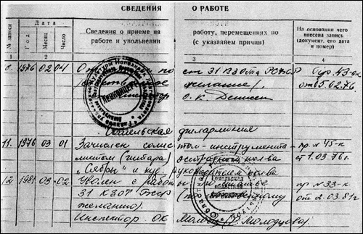
Трудовая книжка Валентина Бадьярова с записями о работе в ВИА «Сябры»

Виталий Червонный: Я ощутил огромную разницу после «ухода» Бадьярова из коллектива. Новый руководитель не только подбирал репертуар ансамбля исходя из своих личных возможностей и интересов, но даже умудрялся не позволить исполнять песни, присланные композиторами для конкретных солистов. В частности, такой случай произошел с песней «Бирюза», присланной Владимиром Завещевским специально для меня, но отданной другому исполнителю, и с песней Игоря Лученка «Гэта наша пара». Такое отношение нового руководителя к шлягерным песням продолжалось и дальше. Я всегда знал, что Анатолию Ярмоленко не нужны конкуренты на сцене. Я нужен был руководителю ВИА «Сябры» Валентину Бадьярову. Для записей пластинок, а затем и телепередач руководитель Бадьяров предлагал продюсерам и режиссерам весь «сябровский» материал. Руководитель Ярмоленко — только свой.

Анатолий Гордиенок: В 1982 году я вдруг получил от Анатолия Ярмоленко приглашение обратно вернуться в коллектив. Но проработать в нем смог только один год, слишком велика была разница между коллективами «Сябры» Бадьяровa и «Сябры» Ярмоленко! На тот момент я забыл прекрасные слова: «От плохого дерева не бывает добрых плодов». Ансамбля «Сябры», как творческого коллектива, больше уже не существовалo, теперь он выполнял функции аккомпанирующего ансамбля Ярмоленко. Обстановка внутри коллектива постоянно была напряженной. Недовольство происходящим можно было услышать на собраниях коллектива, которые периодически проходили во время гастролей. Они являлись ни чем иным, как воспитательной экзекуцией, на которых неожиданно для всех Ярмоленко мог объявить, что тот или иной музыкант с завтрашнего дня больше в ансамбле не работает. Таким путем при мне покинули коллектив два гитариста.

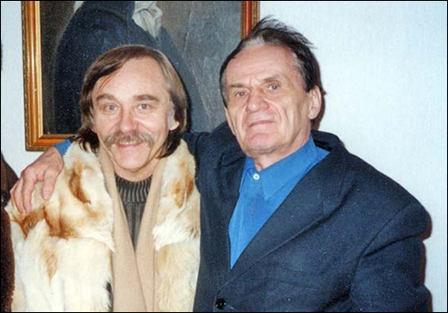
Валентин Бадьяров и Игорь Лученок

Виталий Червонный: Впрочем, хочу добавить, что ныне «восхищаюсь» Анатолием Ярмоленко! Как он мастерски сумел использовать кропотливейший труд и таланты «золотого состава» нашего ансамбля. Именно того состава, который и завоевал под руководством Бадьярова два лауреатских звания! А затем кого шумно, а кого и тихо выдавить из коллектива, в конечном итоге собрав под отеческое крыло и под популярный бренд «Сябры» свою семью. Да еще выпустить юбилейную программу «Сябры. 30 лет вместе». Спрашивается, с кем вместе? От «Сябров» осталась жалкая тень! Где многоголосый вокал, где мощные оркестровки со сменами размеров и ритмов? Глядя на трех музыкантов и солиста, тщетно пытающихся собою заполнить все пространство больших сцен, да при этом умудряющихся «петь» шестиголосные аккорды с канонами (вот вам и использование «фанеры», формально явившееся причиной отстранения от руководства «Сябрами» Бадьярова!), волей-неволей сравниваешь прошлый и нынешний коллективы. И жалеешь, что Бадьяров не в том месте и не с теми сябрами начал подъем на музыкальный Олимп!

Няма таго, што раньш было…

Факт: За всю свою историю ансамбль «Сябры» не был обделен вниманием и любовью публики. Другое дело, что кто-то ностальгирует по «Мне снится лето», «Не обижайся», «Глаза любимых», «Васильки во ржи», «Есть на свете ты», «Родная деревня», «Белое облако», «Высокие звезды», а кому-то нравятся «Полька беларуская», «Наши песни», «Аве Мария», «Жаўраначка», «Каханая», «Пейце пiва, мужыкi». Публика слушает сердцем, музыканты же оценивают своих коллег с позиции профессионалов.

Николай Подгорнов: Я послушал несколько песен в исполнении сегодняшних «Сябров» — это ужасно. Во времена Бадьярова «Сябры» были абсолютно профессиональным ансамблем с отличным звучанием, хотя аппаратура была далеко не лучшего качества. А что такое «Сябры» сегодня? Ярмоленко забыл все, чему его научил Бадьяров, а оркестровки сделаны, по-моему, за две минуты. Мы себе такого не позволяли даже в 70-е годы.

Виталий Червонный: Услыхал я как-то высказывание дочери Ярмоленко, что она является продолжательницей традиций ансамбля «Сябры». Но ведь это полный нонсенс! Традиция «Сябров» как раз и заключалась в отсутствии женских голосов — все верхние партии в нашем аккорде исполнялись мужскими фальцетами, так как мужские голоса лучше «сливаются» тембрально, а женский голос чересчур выделяется из общего звучания!

Валентин Бадьяров: Сегодня можно только сожалеть, что ансамбль «Сябры» под управлением Анатолия Ярмоленко покинуло столько хороших музыкантов и солистов. Это Червонный, Шалько, Гордиенок, Хиловец и далее, вслед за ними, все остальныe. Они были яркими и талантливыми музыкантами. «Сябры» не был задуман и не создавался как аккомпанирующий состав для одного солиста, каковым является сегодня. Дочь Ярмоленко Ольгу никак нельзя принимать в расчет, женского голоса в ансамбле не было и никогда мною не предполагалось. Она может рассматриваться только исключительно как отдельная солистка, вне имени и традиций «Сябров». Потому что истинное творческое лицо ансамбля «Сябры» и его традиций — это мужской коллектив.
Более того, я всегда относился с пристальным вниманием к подборy репертуара, текстов песен и аранжировкам. В этом отношении сегодняшние «Сябры» — прямая этому противоположность. Сегодняшний ансамбль — это совсем не те «Сябры», которых мы потеряли в начале 80-х…

Взгляд со стороны

Дмитрий Подберезский, музыкальный обозреватель, автор «Энциклопедии популярной белорусской музыки»:

— Есть легенды, и есть апокрифы, для которых характерно некоторое отступление от реальной истории, украшение ее. Так случилось с несколькими белорусскими музыкальными коллективами, среди которых и «Сябры». Историю этого коллектива «украсили» несуществующими деталями и с течением времени в нее поверили обыватели и даже сами сочинители. Это плохо, потому что искажается историческая правда. К сожалению, неточности присутствуют даже в академических изданиях. В моей «Энциклопедии популярной белорусской музыки» отражена реальная история вокально-инструментального ансамбля «Сябры». И я абсолютно уверен, что если бы и на официальном сайте коллектива, в других источниках сообщались истинные факты из истории коллектива, ничей авторитет не пострадал бы.

Ольга Молчанова, заслуженный деятель искусств России, лауреат Всероссийской премии «Овация»:

— Однажды ко мне в редакцию пришел композитор Олег Иванов, с которым мы давно дружили. Сказал, что написал новую песню «Алеся». Он показал мне ее в авторском исполнении, сев за рояль. Песня мне очень понравилась. «Я хочу предложить ее «Песнярам», — сказал Олег. Я ответила, что вряд ли «Песняры» ее возьмут — ведь у них уже есть лученковская песня «Алеся». «Кстати, — говорю я, — ко мне на программу «Шире круг» должен приехать совсем молодой коллектив «Сябры», который мне рекомендовал сам Мулявин. Почему бы тебе не попробовать с ними записать твою замечательную песню?» Он сначала задумался, потом говорит: «Можно попробовать...» Но сомнения, видимо, были, потому что он все-таки, насколько мне известно, встречался по этому вопросу с «Песнярами». И мои предположения оправдались — они песню не взяли. Ну, а дальше все развивалось по предложенному мной плану: приехали «Сябры», я познакомила Олега с Валентином Бадьяровым, который, по моему мнению, был одним из самых блестящих музыкантов в Белоруссии, обладающий не только талантом скрипача и аранжировщика высокого класса, но и вкусом, обаянием, удивительной скромностью и интеллигентностью. Через несколько дней песня была готова. Записали мы ее в Москве, в студии радиокомитета на ул. Качалова в Доме звукозаписи.
На съемках программы «Шире круг» впервые с огромным успехом прозвучала эта песня. По-моему, ее даже тогда бисировали. Так родился хит десятилетий. И мне приятно, что я причастна к его рождению, угадав наилучшего исполнителя на эту «музыкальную роль». Думаю, что без участия Валентина Бадьярова — супер-музыканта и человека — песня получилась бы менее яркой и запоминающейся. И что еще немаловажно — согретой человеческим теплом, которым обладает этот музыкант.

Фото из личных архивов Валентина Бадьярова, Николая Подгорнова, Виталия Червонного
Оксана ЯНОВСКАЯ

